Une première carte...pour le défi couleurs!!
11/11/2013
Bonjour tout le monde!
Voici une première carte pour le défi des couleurs!! Comme quoi le melon mambo peut très bien s'inclure dans une carte de Noël. Je vous rappelle les couleurs du défi: indigo des îles, melon mambo, ardoise bourgeoise et murmure blanc. Cette carte est de Karine et elle a utilisé la technique du sapin pour l'image principale. Cette technique fera l'objet d'un prochain message, ne le manquez pas!!

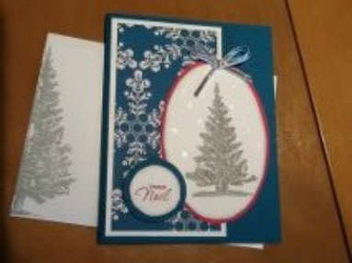
C'est maintenant à votre tour de relever le défi! Lorsque votre carte est prête, envoyez moi une photo et je la publierai sur le site et cela vous donnera un coupon pour le tirage du jeu d'estampes Ronald McDonald!!! J'ai déjà reçu d'autres photos de cartes pour le défi, je vais les publier bientôt!
D'ici là, je vous souhaite une belle semaine!
À bientôt!!
Isabelle

